13/03/2019 - Introdução

→Vantagens da programação modular :

- Vencer barreiras de complexidade
- Paralelizar o trabalho (FACILITA O TRABALHO EM GRUPO)
- Reúso (não fazer o trabalho duas vezes)
- Facilita a criação de um acervo de módulos reutilizáveis (coleção)
- Desenvolvimento incremental (entrega)
- Aprimoramento individual (cada módulo pode ser aprimorado individualmente sem ter que recompilar os outros módulos)
- Facilita a administração de baselines
- Reduz o tempo de compilação

→Princípios de Modularidade

→Módulo:
- Definição física: unidade de compilação independente (cada módulo está em um arquivo “.c” diferente)
- Definição lógica: trata de um único conceito/objetivo

→Abstração de Sistema:
- Abstrair é o processo de considerar, apenas o necessário e descartar o desnecessário, com segurança, em uma situação (ESCOPO).

- Elementos de programa
  - Sistema
  - Programa
  - Módulos
  - Funções
  - Blocos de código
  - Linhas de código

Podem ser: Blocos de código, fragmento de texto de documentação, funções, figuras ou diagramas, seções de documentação, tipos de dados, classes, componentes...

- Conceitos:
  - Artefato: item com identidade própria criado dentro de um processo de desenvolvimento. Poder ser versionado.
  - Construto (build): um resultado/artefato apresentável mesmo que incompleto.

→Interface:
- Mecanismo de troca de dados, comandos e eventos entre elementos de um mesmo nível de abstração.

a) Exemplos:
- Arquivo (entre sistemas)
- Funções de acesso (entre módulos)
- Passagem de parâmetros (entre funções)
- Variáveis globais aos blocos (entre blocos)
b) Relacionamento Cliente-Servidor:
- Quando um módulo chama outro módulo para executar tal ação (cliente) e este segundo executa algo retornando informação para o primeiro (servidor).
- CALLBACK (caso especial onde o módulo que está agindo como servidor age, por um pequeno instante, como cliente solicitando mais dados para o atual cliente que o solicitou dados)
c) Interface fornecida por terceiros:
- É quando um tipo utilizado em uma inteface entre dois modulos não está definido em nenhum dos módulos de implementação e sim no módulo de definição comum ao dois.
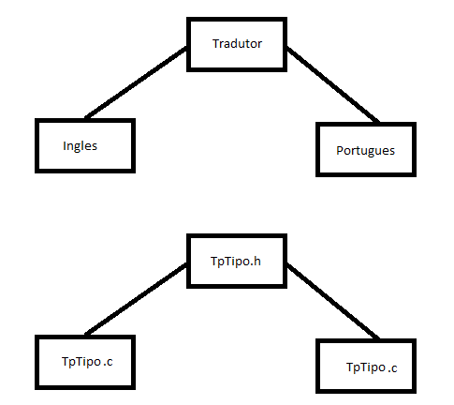

d) Interface em detalhe
-sintaxe: regras
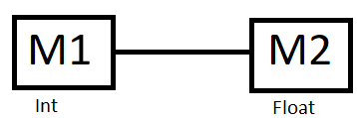

-semântica: significado
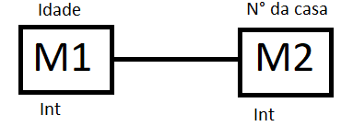

Exemplo de interface:
tpDadosAluno* obterAluno (int id)

-interface esperada pelo cliente
ponteiro valido referenciando os dados de aluno ou null

-interface esperada pelo servidor
- Id valido
- acesso aos dados do aluno, se o mesmo exixtir

-interface esperada por ambos
tpDadosAluno

Obs:
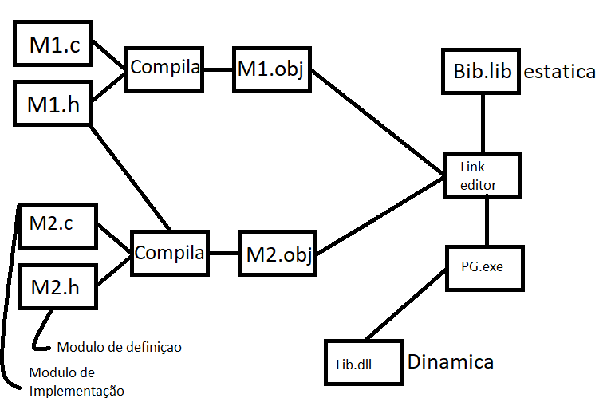
Protocolo de uso: forma de se utilizar os itens que compoe uma interface para que, está possa ser operada corretamente.

→ Processo de desenvolvimento:
- .h é o módulo de definição
- .c é o módulo de implementação
→ Módulo de definição:
- especificação externa votlada para os programadores do módulo cliente.
- protótipos ou assinaturas das funções de acesso
- declarações e códigos públicos ao módulo

Tipo abstrato de dados
É a estrutura encapsulada que somente é conhecida pelos clientes através das funções de acesso.
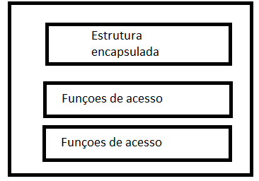

Aula 20/03/2019

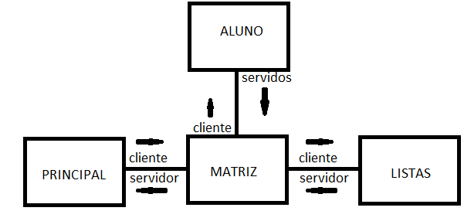

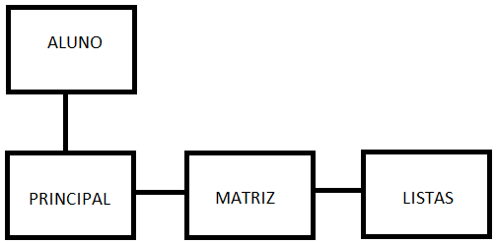
Aula 25/03/2019

8) Prioridades da modularidade
-Encapsulamento - Proteção
-Acoplamento - interface
-Coesão

9) Encapsulamento:
Propriedade relacionada com a proteção dos dados de um componente de forma que este possa ser utilizado sem perder suas características básicas.

Vantagens:
- Facilitar a manutenção pois tudo relacionado a estrutura encapsulada está dentro do determinado modulo.
- Facilita a documentação do que se encontra encapsulado.

Desvantagens:
- Modulo específico demais.

Tipos de encapsulamento
-De código (ex: código da função de acesso contida no modulo de implementação e que não é visto no modulo cliente)
For, While, if, switch

-De variaveis
Static: classe ou modulo
Local: bloco de código
Private: objeto
Protected: estrutura de herança

-De documentação:
- Interna: documentação (.c)
- Externa: documentação da interface (.h)
- De uso: usuário

10) Acoplamento:
Propriedade relacionada com a interface entre os módulos

-Conector: É o item da interface
- protótipo de função
- arquivo
- variável global aos módulos

-Critério de qualidade de acoplamento
- Tamanho do conector (ex: função com 10 parâmetros VS função com um parâmetro )
- Quantidade de conectores(ex: .h que tem todas as funções tanto internas quanto externas )

-Complexidade do conector
- Protocolo de uso(forma de se utilizar os itens que compõe um interface para que esta possa ser operada corretamente)
11) Coesão:
Propriedade relacionada com o grau de interdependência dos elementos que compõe um modulo(conceito)

-Níveis de coesão
- Incidental: Não a relação entre os vários conceitos inseridos no modulo.(pior coesão)
- Lógica: Os elementos possuem uma relação logica entre os conceitos de uma forma possivelmente genérica.(Modulo que calcula)
- Temporal: Os elementos estão relacionados pela necessidade de serem utilizados dentro do mesmo período de tempo
- Procedural: Os elementos estão relacionados pela necessidade de serem utilizados dentro de uma ordem de execução.(.bat)
- Funcional: Os elementos estão relacionados por funcionalidade. Tudo relacionado a mesma funcionalidade está no mesmo modulo.
- Abstração de dados: Um único conceito.

